JavaScript
- Giới thiệu về JavaScript
JavaScript là ngôn ngữ lập trình được nhà phát triển sử dụng để tạo trang web tương tác. Từ làm mới bảng tin trên trang mạng xã hội đến hiển thị hình ảnh động và bản đồ tương tác, các chức năng của JavaScript có thể cải thiện trải nghiệm người dùng của trang web. Là ngôn ngữ kịch bản phía máy khách, JavaScript là một trong những công nghệ cốt lõi của World Wide Web. Ví dụ: khi duyệt internet, bất cứ khi nào bạn thấy quảng cáo quay vòng dạng hình ảnh, menu thả xuống nhấp để hiển thị hoặc màu sắc phần tử thay đổi động trên trang web cũng chính là lúc bạn thấy các hiệu ứng của JavaScript.
JavaScript cho phép các nhà phát triển tạo ra các trang web sinh động, thân thiện với người dùng như: menu thả xuống, trình chiếu ảnh, xử lý biểu mẫu, hiệu ứng chuyển động, trò chơi đơn giản,... Nhờ có JavaScript, trải nghiệm người dùng được nâng cao đáng kể, biến các trang web tĩnh trở thành các ứng dụng web linh hoạt, sống động.
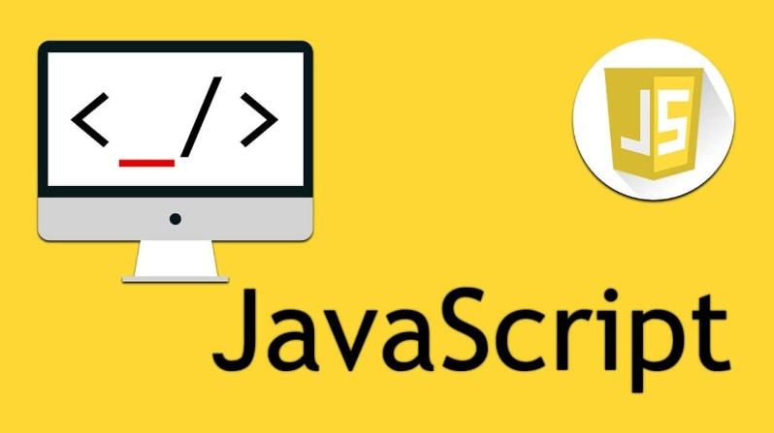
2. Cách thức hoạt động và chức năng của JavaScript
JavaScript là ngôn ngữ lập trình được sử dụng để tạo ra các chức năng tương tác và nội dung động trên website. JavaScript có khả năng xử lý nhiều hành động của người dùng như nhấp chuột, nhập bàn phím, di chuyển chuột hoặc thay đổi nội dung trang web.
Có thể xem JavaScript như một cầu nối giữa người dùng và giao diện web. Khi người dùng thực hiện một thao tác, JavaScript tiếp nhận sự kiện, xử lý theo các lệnh được lập trình và trả về kết quả gần như ngay lập tức mà không nhất thiết phải tải lại toàn bộ trang.
JavaScript có thể được sử dụng theo hai cách phổ biến:
- Nhúng trực tiếp vào HTML thông qua thẻ <script>.
- Tạo file JavaScript riêng có phần mở rộng .js, sau đó liên kết với HTML bằng thẻ <script>.
Trong môi trường web, JavaScript thường được thực thi trực tiếp trên trình duyệt của người dùng. Nhờ đó, nhiều thao tác có thể được xử lý ngay trên thiết bị mà không cần gửi yêu cầu đến máy chủ, góp phần cải thiện tốc độ phản hồi của website.
Một số chức năng phổ biến của JavaScript:
- Kiểm tra tính hợp lệ của dữ liệu đầu vào trong biểu mẫu (form validation).
- Tạo hiệu ứng động như cuộn trang, chuyển đổi ảnh, popup thông báo.
- Tương tác với người dùng thông qua các sự kiện.
- Truy cập và thay đổi nội dung của các phần tử HTML (DOM manipulation).
- Giao tiếp với máy chủ mà không cần tải lại trang thông qua AJAX.

3. Ý nghĩa và vai trò của JavaScript
JavaScript giữ vai trò quan trọng trong quá trình xây dựng các website hiện đại. Nếu HTML chịu trách nhiệm xây dựng cấu trúc và CSS đảm nhiệm phần giao diện, thì JavaScript giúp bổ sung chức năng và khả năng tương tác cho website.
Việc sử dụng JavaScript mang lại một số lợi ích như:
- Nâng cao trải nghiệm người dùng nhờ khả năng phản hồi nhanh với các thao tác.
- Tăng tính tương tác của website thông qua các sự kiện và hiệu ứng động.
- Giảm số lần tải lại trang, giúp quá trình sử dụng website thuận tiện hơn.
- Xử lý một số tác vụ ngay trên trình duyệt, từ đó giảm các yêu cầu không cần thiết đến máy chủ.
- Mở rộng khả năng phát triển ứng dụng web thông qua hệ sinh thái thư viện và framework phong phú.
JavaScript cũng là nền tảng của nhiều thư viện và framework phổ biến như jQuery, React, Vue và Angular. Những công nghệ này hỗ trợ lập trình viên xây dựng các website và ứng dụng web có quy mô lớn, giao diện hiện đại và khả năng tương tác cao.
Vì vậy, JavaScript là một trong những kiến thức quan trọng đối với người học và phát triển web, đặc biệt khi xây dựng các website yêu cầu nhiều chức năng tương tác với người dùng.

